────────── ✦ ──────────
MODULO III · INCONTINENZA URINARIA · ESERCIZIO 09
CONTRAZIONI IN QUADRUPEDIA
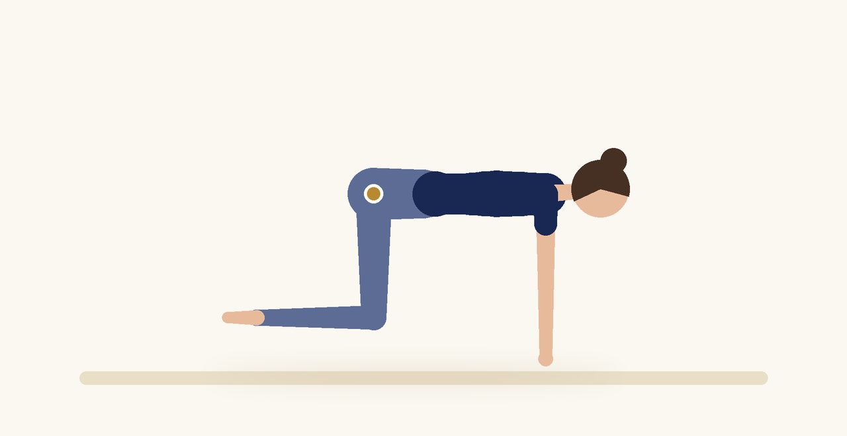
Posizione | Dosaggio | Frequenza | Livello
Quadrupedia | 8 lente e 10 rapide | 1 volta al giorno | Base

1. OBIETTIVO TERAPEUTICO
Allenare il pavimento pelvico in una posizione con ridotto carico gravitazionale sugli organi pelvici.
2. INDICAZIONE CLINICA
Incontinenza da sforzo associata a sensazione di peso pelvico.
3. ESECUZIONE PASSO PASSO
1 | Mettiti in quadrupedia con la schiena neutra.

2 | Espirando, solleva il perineo verso l'interno e mantieni.

3 | Mantieni la schiena ferma e l'addome rilassato.

4 | Rilascia completamente.

5 | Prosegui con le contrazioni rapide.

4. PROGRESSIONE
Solleva leggermente un braccio durante la tenuta.
CONSIGLIO CLINICO
In quadrupedia la parete addominale è libera: è facile osservare e correggere un'eventuale spinta verso il basso.

5. PRECAUZIONI
Prima di proporre il programma verificare con una valutazione che la paziente esegua correttamente la contrazione, senza spinta verso il basso. In presenza di urgenza con dolore, ematuria, febbre o infezioni ricorrenti, inviare al medico.

